Всероссийском конкурсе «Волонтеры могут все».

Экологический проект «Плюс» и «минус» маленькой батарейки.

Направление работы: «Вторая жизнь отходов».

Работу выполнил
ученик 4 «А» класса Ильенко Егор
Руководитель: Ильенко Светлана Григорьевна,
учитель биологии МБОУ СОШ № 25

ст. Анастасиевская
2021 г.
Содержание:

- Введение.
  - Актуальность выбранной темы.
  - Проблема.
  - Объект исследования.
  - Предмет исследования.
  - Гипотеза.
  - Цель работы.
  - Задачи работы.

- Основная часть (теоретическая и экспериментальная)
2.1. Кто она - маленькая батарейка?
2.2. Маленькая батарейка и окружающая среда. Кто виноват: маленькая батарейка или человек?
2.3. Исследование: влияние батарейки на рост и развитие растений. Итоги и результаты исследования.
2.4. Правильный путь маленькой батарейки.
2.5. Вторая жизнь маленькой батарейки.
3. Заключение. Выводы. Результаты реализации проекта.
4. Список используемых источников.

1. Введение.
Актуальность выбранной темы.
Актуальность проекта обусловлена повышенным вниманием влияния человека на окружающую среду. С каждым годом мы все сильнее ощущаем существующие экологические проблемы. Мы стараемся выбрать качественные, экологически чистые продукты в магазине, гуляем в местах, где чистый воздух, строим дома в экологически чистых районах. И при этом, многие из нас не задумываются, что состояние окружающей среды напрямую связано с нашим поведением в быту, в природе.
Неправильное поведение людей по отношению к окружающей среде, часто связано с отсутствием правильной и достоверной информации.
Поэтому и цель моей исследовательской работы будет разделена на две части:
информация о вреде и способах правильной утилизации батареек и развить привычку населения правильно утилизировать отработанные батарейки.
Проблема.
Предполагаю, что мало кто задумывался над этой проблемой, потому что никому в голову не придёт, что маленькая блестящая батарейка - это источник колоссальной опасности, как для человека, так и окружающей среды в целом.

Важно уже сегодня научиться ценить окружающую природу, поступать с ней разумно. Так у меня и появилась идея провести исследовательскую работу на тему «Плюс» и «минус» маленькой батарейки.
Объект исследования: использованная пальчиковая батарейка
Предмет исследования: изучение влияния гальванических элементов батарейки на почву и растения.
Гипотеза: действительно ли пальчиковая батарейка отрицательно влияет на почву и рост растений, тем самым нанося природе огромный вред. Если сдать батарейки на утилизацию, то можно спасти жизни растениям и животным.

Цель работы: изучение влияния использованной пальчиковой батарейки на окружающую среду, показать важность и необходимость утилизации отработанных элементов питания.
ВОПРОСЫ, НА КОТОРЫЕ БУДУ ИСКАТЬ ОТВЕТЫ:
- Степень опасности использованных батареек для окружающей среды и человека;
- Возможно ли использование батареек как источников вторсырья.
- Узнать о наличии пунктов приёмов использованных батареек в г. Первоуральске;
Задачи работы:
К достижению поставленной цели намечено идти через решение следующих задач:
- Изучить литературу и материалы Интернет–ресурсов по теме исследовательской работы; провести анкетирование учащихся.
- Систематизировать полученные материалы.
- Провести опыт с целью проверки гипотезы.
- Познакомиться со способами утилизации использованных батареек.
- Проанализировать полученную информацию и сделать выводы.
Методы: анализ, анкетирование, наблюдение, поиск и сбор информации, проведение опытов, систематизация и обобщение материала.
Познавательная область: экология
Социальная значимость проекта:
Каждый человек просто обязан задуматься над проблемами охраны природы. В своей работе я затронул одну их тысяч таких проблем.
Познакомившись с моей работой школьники, родители, друзья задумались над вопросом: "А правильно я поступаю, что выбрасываю использованную батарейку в мусорное ведро? Как будут жить на Земле растения и животные? Что произойдет с ними через 10- 50- 100 лет?".

Практическая значимость: ценность данной работы в том, что положения данной работы помогут каждому из нас внести свой практический вклад в проблему утилизации использованных пальчиковых батареек.
Форма организации: индивидуальная.
Тип проекта: информационно – поисковый, экспериментальный.
Класс: четвёртый.
Режим работы: внеурочный.
Форма продукта проектной деятельности: приобретённые во время работы над проектом знания (интересные сведения о батарейках) и умения, мультимедийная презентация проекта.
План исследования.
- Обсуждение проблемы в классе.
- Работа по выяснению наличия батареек и способов их утилизации.
- Сбор информации в Интернете.
- Работа в библиотеке.
- Проведение опыта.
- Проведение разъяснительной работы среди учащихся школы.
- Сбор использованных батареек с целью правильной утилизации.
Этапы работы над проектом:
1 этап – Погружение в проект. Рождение проблемы.
2 этап – Организационный
3 этап – Осуществление деятельности. Разработка проектных заданий.
4 этап – Оформление результатов проектных заданий (презентации)
5 этап – Представление полученных результатов.

2. Основная часть (теоретическая и экспериментальная)
2.1. Кто она - маленькая батарейка? Батарейки и их виды.

Батарейка - это слово плотно вошло в нашу повседневную жизнь. Невозможно представить нашу жизнь без батареек. Сами того не замечая, мы каждый день пользуемся приборами на батарейках. Я подсчитал, например, что меня в квартире на батарейках постоянно работает 8 приборов: два пульта от телевизоров, часы три штуки, фотоаппарат и два сотовых телефона.
► Статистика: По результатам исследований в России в среднем на семью приходится почти 19 батареек в год и около 7 батареек на человека.
Что бы мы делали без этих «палочек - выручалочек», которые позволяют нам пользоваться электричеством там, где нет никаких розеток и проводов! Пульты, телефоны, смартфоны, наручные часы, фонарики, шуруповерты, масса других вещей — в доме всегда есть что-то, что работает на батарейках. Дети выносят на улицу движущиеся игрушки. Они играют с ними до тех пор, пока хватает зарядки, и всегда расстраиваются, если игрушка перестала работать в самый неподходящий момент. Но откуда же в этих маленьких трубочках берется электрический ток, заставляющий работать все устройства? Попробуем разобраться. Из энциклопедии я узнал, что любая батарейка-это две металлические пластины, помещенные в специальное химическое вещество – электролит. В батарейке есть два электрода – положительный (анод) и отрицательный (катод). Между ними – жидкость-электролит - раствор, который хорошо проводит электрический ток участвует в химической реакции.
Впервые этот способ получения электричества был придуман знаменитым итальянским физиком Алессандро Вольта. Алессандро Вольта в 1800 году сделал открытие, собрав нехитрое устройство из двух пластин металла (цинк и медь) и кожаной прокладки между ними, пропитанной лимонным соком.
Именно в честь него была названа единица измерения электрического напряжения – 1 вольт. Нам даже известен «день рождения батарейки» - 20 марта 1800 года.
. 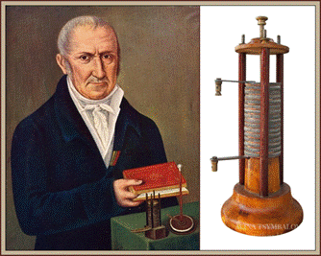
У обычной, «одноразовой» батарейки есть и другое название – «гальванический элемент». Электрический ток в нем появляется из-за химического взаимодействия веществ. А название «гальванический элемент» дано в честь итальянского физиолога Луиджи Гальвани из Болоньи, который также проводил опыты и наблюдения в этой области.
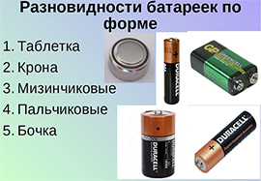

От назначения прибора зависит выбор типа элемента питания: батарейка или аккумулятор. Их различают по типу химических реакций: первичные элементы — гальванические (их называют просто батарейками), вторичные, которые можно подзаряжать, — аккумуляторы.
А по типу электролита все батарейки делятся на:
- ртутные;
- литиевые;
- серебряные;
- солевые;
- щёлочные.

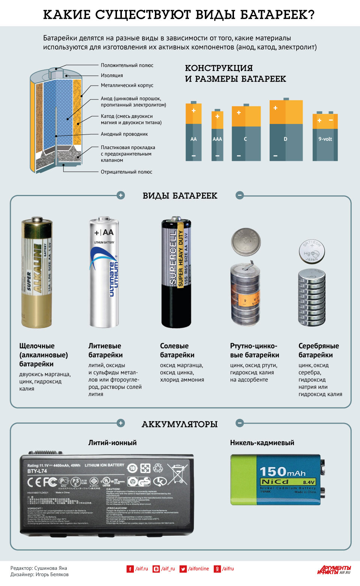

Самый небольшой заряд имеют солевые батарейки, у них также самый маленький срок хранения (2 года) и самая низкая цена. Такие батарейки маркируют английской буквой R. Они появились еще в пятидесятых годах.
Щелочные (или алкалиновые) батарейки легко узнать по надписи Alkaline или буквам LR на корпусе. Батарейки прослужат 5 лет, их работоспособность не зависит от температуры, им не страшен даже мороз.

2.2. Маленькая батарейка и окружающая среда. Кто виноват: маленькая батарейка или человек?
Электрические батарейки - очень полезная вещь. Пульт для телевизора, часы, игрушки, телефоны, фотоаппараты, фонари — многие вещи работают от батареек, и это очень удобно. А то пришлось бы включать их в розетку, путаться в длинных проводах. Батарейки дают вещам независимость и самостоятельность, и это очень удобно! Батарейки могут служить нам от нескольких дней до года, а когда срок службы заканчивается, мы заменяем их на новые. Ученые подсчитали, что в среднем одна семья использует 60 батареек в год.
Работая над темой проекта, я узнал, что большинство наших сверстников, и даже взрослых, не знали о такой проблеме, как правильная утилизация батареек. Другими словами, человек может навредить природе неосознанно, по своему незнанию, просто выкинув обычную батарейку в мусорное ведро.
Я изучил литературу и материалы Интернет- ресурсов по теме, систематизировал их, провел опыты с целью проверки гипотезы о влиянии батарейки на окружающую среду. Изучил мировой опыт по утилизации использованной батарейки, выступал с разъяснительными беседами среди учеников о необходимости правильной утилизации батарейки.
О том, что батарейки вредны для окружающей среды, слышал почти каждый. Но многие не знают, как правильно поступить с использованными батарейками. Стоит задуматься: а правильно ли мы делаем, что выбрасываем батарейки в мусор?
С 26 сентября 2008 года все батарейки, аккумуляторы и их упаковка маркированы специальным символом (перечеркнутая мусорная корзина). Это значит, что выбрасывать батарейки в мусорное ведро, откуда они попадут на свалку, ни в коем случае нельзя!
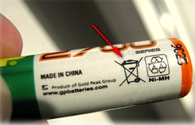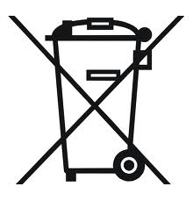
И этот знак на ней стоит неспроста! В каждой такой батарейке содержится от 10 до 20 химических элементов, многие из них являются токсичными ядовитыми веществами. Если они каким-то образом попадут в наш организм, то могут нанести серьезный вред здоровью. Одна батарейка, даже самая маленькая – «таблетка», попав в организм человека, способна убить его за 30 минут. Такое может случиться с детьми, которые любят разбирать игрушки.
Чем опасны металлы, которые содержатся в батарейках?
Батарейки – тихие убийцы.
При производстве элементов питания используются свинец, никель, кадмий, цинк, ртуть, оксид серебра, кобальт, литий. Никелево-кадмиевые батарейки, которые применяются в сотовых телефонах, — наиболее значимые потенциальные источники кадмия; большую опасность представляют ртутные и литиевые батарейки как поставщики ртути и лития в природную среду; кроме того, литий может самопроизвольно вступать в реакции с кислородом воздуха и воспламеняться.
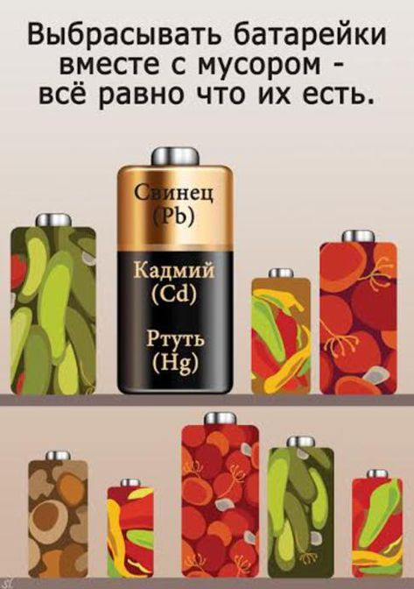

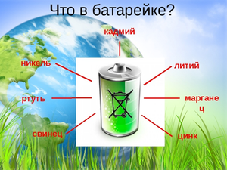

Свинец. Накапливается в основном в почках. Вызывает нервные расстройства, заболевания мозга, поражает костные ткани, вызывает гибель клеток крови.
Кадмий. Накапливается в почках, печени, лёгких, костях, в щитовидной железе, негативно влияет на работу всех органов. Вызывает тяжелое, неизлечимое заболевание – рак.
Ртуть. Является одним из самых опасных ядовитых веществ. Влияет на мозг, печень, почки, поражает желудочно –кишечный тракт, дыхательные пути, вызывает нервные расстройства, нарушения двигательного аппарата, ухудшение слуха, зрения.
Никель и цинк наиболее часто повреждают поджелудочную железу, кишечник, печень, головной мозг
Щёлочи прожигают слизистые оболочки и кожу.
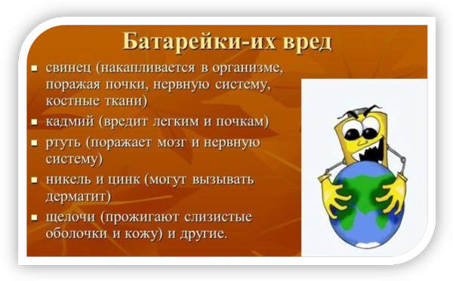
Беспечно выброшенная в мусорное ведро, батарейка попадает на свалку, где вместе с другим мусором загорается и тлеет. При этом в воздух, почву, близлежащие ручьи, водоемы попадает множество ядовитых веществ – диоксинов. Эти вредные вещества отравляют все вокруг: почву, воду, воздух. Затем эти вещества попадают в наш организм вместе с воздухом, водой, растениями, которые мы употребляем в пищу.
Ученые подсчитали, что одна выброшенная батарейка способна загрязнить 400 литров воды, 20 квадратных метров почвы. А значит, выброшенные батарейки вредят и животным и растениям, которые обитают на данной территории.

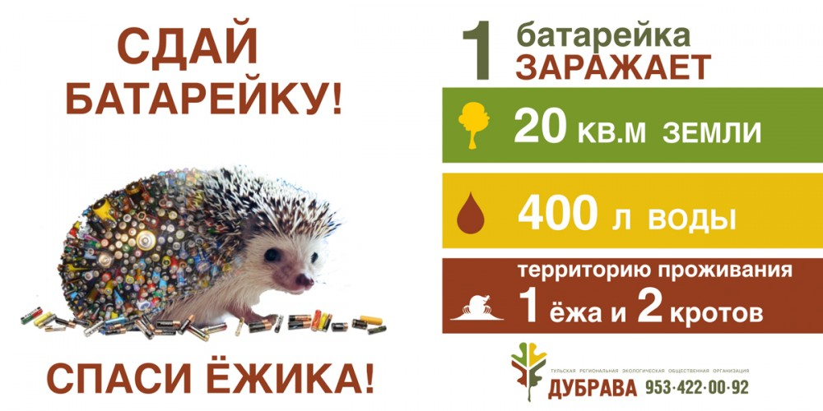
Установлено, что если мы не выбросим всего лишь одну батарейку в мусорное ведро, мы спасем 1 ежика, 2 кротов, 1000 дождевых червей.
Разумеется, вред батареек распространяется и на людей, в организме которых токсичные отходы могут вызывать необратимые повреждения, онкологические, репродуктивные и другие серьезные заболевания, такие как рак, заболевания мозга, почек и печени.
К сведению: Одна батарейка разлагается более ста лет (еще ни одна батарейка из тех, что когда-либо были на Земле, не разложилась).
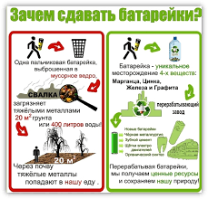
Мы много рассуждали и приводили примеров о том, что одна маленькая батарейка может нанести непоправимый вред окружающей среде и человеку в целом. Но кто же виноват в ее вреде: сама батарейка или человек, ее выбросивших в мусорное ведро вместе с остальными отходами?
Чтобы ответить на данный вопрос, я провёл анкету "Батарейка в моей жизни" среди одноклассников, в котором приняли участие 26 школьников.
(Приложение 1)

Выводы после обработки анкет одноклассников:
- батарейки в нашей жизни имеют огромную значимость не зависимо от возраста человека и часто используются в нашей повседневной жизни;
- в основном срок службы батарейки в быту небольшой, батарейки используют не более 1 года, что свидетельствует о значительно большом количестве скопившихся отслуживших свой срок батарейках;
- отработанные батарейки в основном просто хранятся у нас дома или выбрасываются со всем мусором в мусорное ведро;
- школьники мало осведомлены о правильных способах утилизации отработанных батареек и о специальных пунктах сбора батареек в
г. Первоуральске;
Результаты анкеты подтвердили мою гипотезу, а также то, что школьники и их семьи мало информированы о способах утилизации отработанных батареек, неосознанно наносят вред окружающей среде и самим себе.
Таким образом, если бы все-все-все: и взрослые, и дети во всем мире не выбрасывали бы батарейки, какую помощь мы все оказали бы природе! Сколько бы растений и животных нам удалось бы уберечь от гибели! А кроме того, мы сберегли бы свое здоровье.

2.3. Исследование: Влияние батарейки на рост и развитие растений. Итоги и результаты исследования.
При выполнении практической части исследовательской работы на простейших опытах я решил проверить, действительно ли «мёртвая» батарейка отрицательно влияет на воду, почву и рост растений, тем самым нанося природе огромный вред природе..
Опыт №1 «Влияние солей на испорченную батарейку »
Оборудование: стакан с раствором медного купороса, разобранная батарейка.
Описание опыта: Поместим батарейку в раствор медного купороса. В результате наблюдаем потемнение, затем ржавление.
Вывод: происходит образование солей тяжелых металлов. Аналогично соли могут образовываться в природе, что ведет к попаданию их в почву и грунтовые воды.
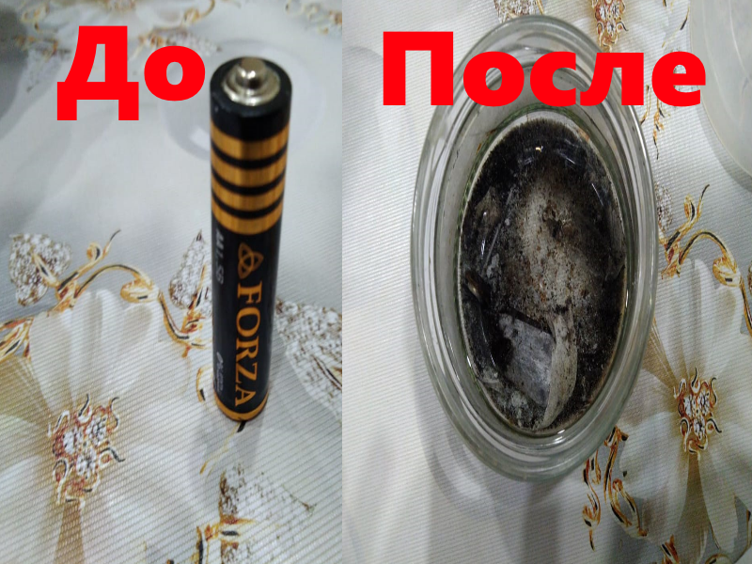
Опыт № 2: «Влияние воды на металлическую оболочку батареек».
Оборудование: стакан – 2 шт., разобранная батарейка – 1 шт., батарейка неповрежденная – 1 шт., вода.
Описание опыта: Возьмём два стакана, наполним их водой (количество воды одинаково). В стакан № 1 поместим разобранную батарейку, а в стакан № 2 – целую батарейку. Закроем стаканы и ведём наблюдение 7 дней.
Вывод: Металлическая оболочка под действием воды разрушается, а вредные вещества, содержащиеся в батарейке, попадают в воду.
Этот опыт отражает реальность. Ведь выброшенные на свалку отработанные элементы питания подвергаются влиянию различных осадков (дождь, снег), коррозируют, попадая из грунтовых вод в водоёмы или артезианские воды, предназначенные для питья людей.
Опыт № 3: «Влияние веществ, входящих в состав батареек на рост и развитие комнатных растений»
Цель: показать влияние токсичных веществ на развитие стеблевых отростков
Оборудование: стеблевые отростки хлорофитума - 2 шт., стаканы – 2 шт., почва «токсичная», почва незараженная.
Описание опыта: Возьмём два стеблевых отростка хлорофитума и посадим в два горшка №1 – почва незаражённая, №2 –почва токсичная. Ведём наблюдения за ростом и развитием ростков.

Образцы | Созданные условия | Внешний вид отростков | Внешний вид отростков через 10 дней | Внешний вид через 20 дней | Результат
Горшок  №1 | Вода водо-проводная – без цвета и запаха.  Почва незаражённая. | Листья ярко-зеленые.  Корневая система хорошо развитая | Изменений во внешнем виде не наблюдаем. Появились побеги. | Изменений во внешнем виде не наблюдаем. Продолжается рост и появление новых побегов. | Данный образец хлорофитума благополучно развивается в благоприятных условиях.
Горшок  №2 | Вода водо-проводная – без цвета и запаха.  Почва «токсичная» | Листья ярко-зеленые.  Корневая система хорошо развитая. | Листья поменяли окраску с ярко- зеленого до бледно-зеленого. | Стеблевой черешок стал черного цвета, дополнительные побеги отсутствуют | Данный образец хлорофитума «на глазах» чахнет в результате вредного влияния веществ , находившихся в «токсичной» воде.

Вывод: Токсичные вещества, содержащиеся в воде для полива образца №2 оказали пагубное влияние на рост и развитие хлорофитума, в результате чего растение растение выглядит «больным».
Выполняя опыты мною было установлено, что токсичные соединения, входящие в состав батарейки, оказывают пагубное влияние на рост и развитие растений.

2.4. Правильный путь маленькой батарейки.
В Европе вопрос, куда необходимо утилизировать батарейки, не поднимается. Так, во многих странах Евросоюза, в Канаде и США Контейнеры для батареек расставлены во всех магазинах и учреждениях. В Нью-Йорке, например, выбрасывать батарейки в мусор запрещено законом. А производители и крупные магазины, продающие элементы питания, обязаны обеспечивать сбор использованных батарей — иначе может последовать штраф размером до $5000.

В Европе, в общей сложности, работает не менее 40 перерабатывающих предприятий, которые утилизируют до 45% всех химических источников питания.
Сбор и переработка элементов возложена на продавцов и дистрибьюторов соответствующей продукции, а финансировать все необходимые мероприятия обязаны производители. Количество ежегодно перерабатываемых элементов питания в США составляет до 60%.
В Японии разрабатывается наиболее эффективный способ переработки, поэтому батарейки пока что оставлены на хранение на складах с соблюдением требований безопасности.
В Австралии самый высокий показатель утилизации батареек – количество переработанных элементов питания достигает 80%. Изделия, которые местные предприятия не в состоянии утилизировать самостоятельно, отправляются в Европу.
Сегодня максимальная собираемость использованных элементов питания в мире у Бельгии — 58% от объема продаж, но они к этому шли около двух десятков лет.
Правильный путь маленькой батарейки в
ст. Анастасиевской Славянского района.
Я заинтересовался: а есть ли в нашем Славянском районе завод по переработке батареек, и куда можно сдать собранные батарейки. Выяснил, что в г. Славянске-на-Кубани частный предприниматель перерабатывает батарейки. Среди учащихся МБОУ СОШ № 25 волонтерами проведена акция «Сдай батарейку- спаси ежика!»

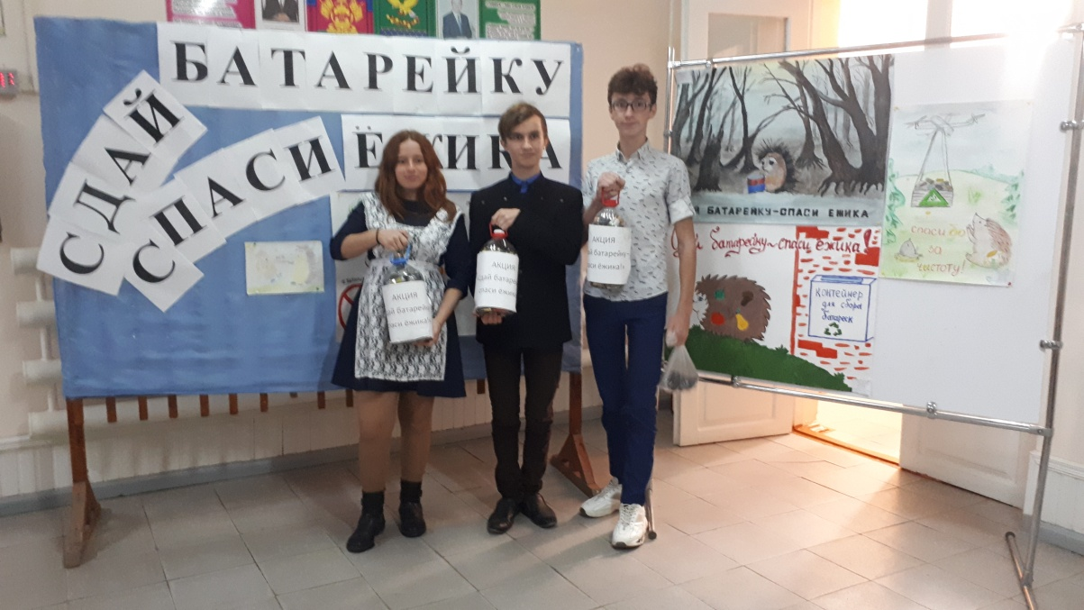

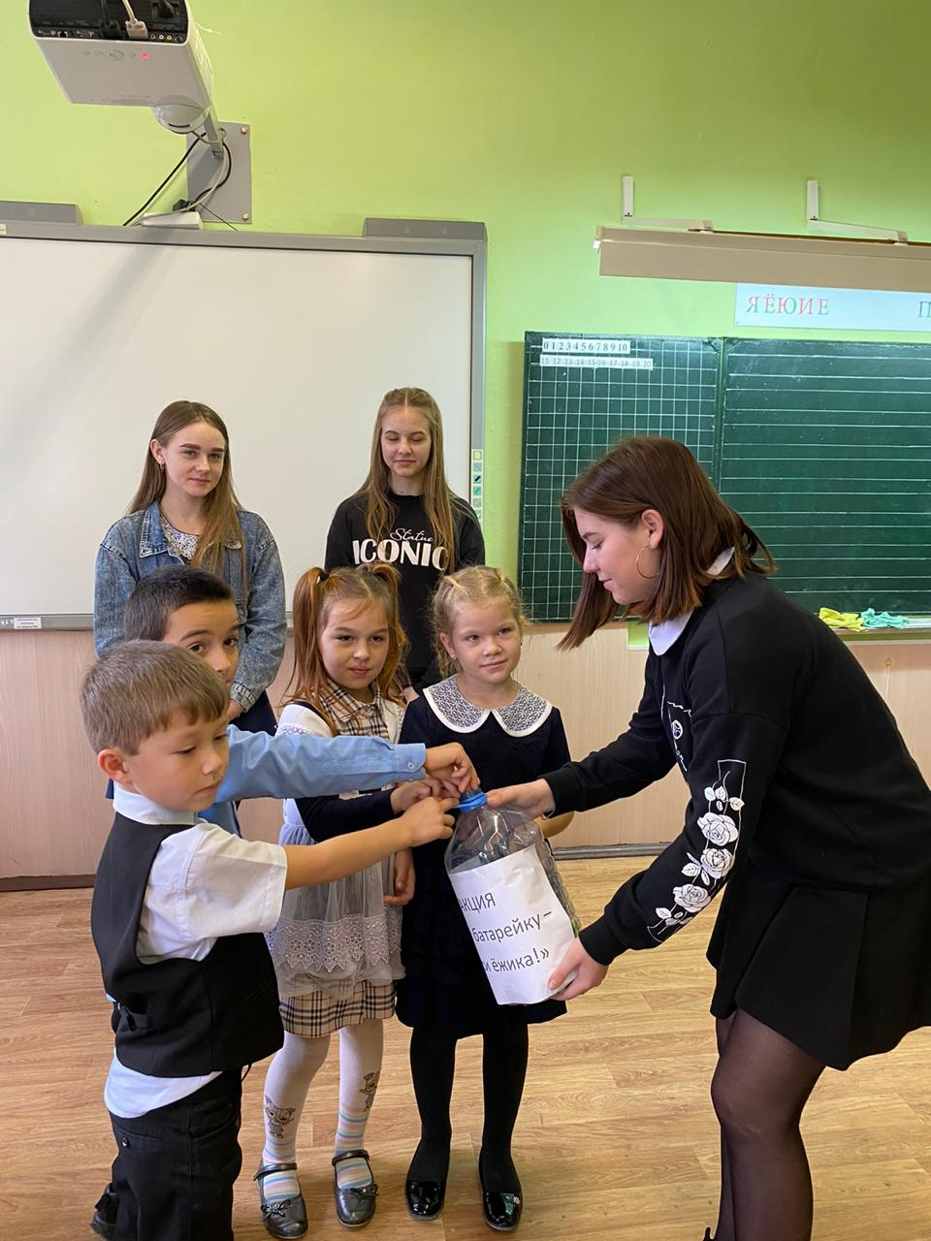

Ребята нашего класса решили принять участие и сначала организовать сбор батареек в нашем классе, а затем доставить в пункт приема. Для этого мы подготовили емкость для сбора использованных батареек. За текущий период наш самодельный контейнер значительно пополнился. Таким образом, каждый из учащихся нашего класса старался внести свой вклад в дело защиты природы. Мы собрали 250 батареек. Самым активным в сборе батареек стал ученик нашего класса Молостов Андрей. Мы приняли активное участие и сдали собранные батарейки в спец.пункт приёма г. Славянска-на-Кубани. Мы очень горды тем, что внесли свой маленький вклад в дело защиты природы.

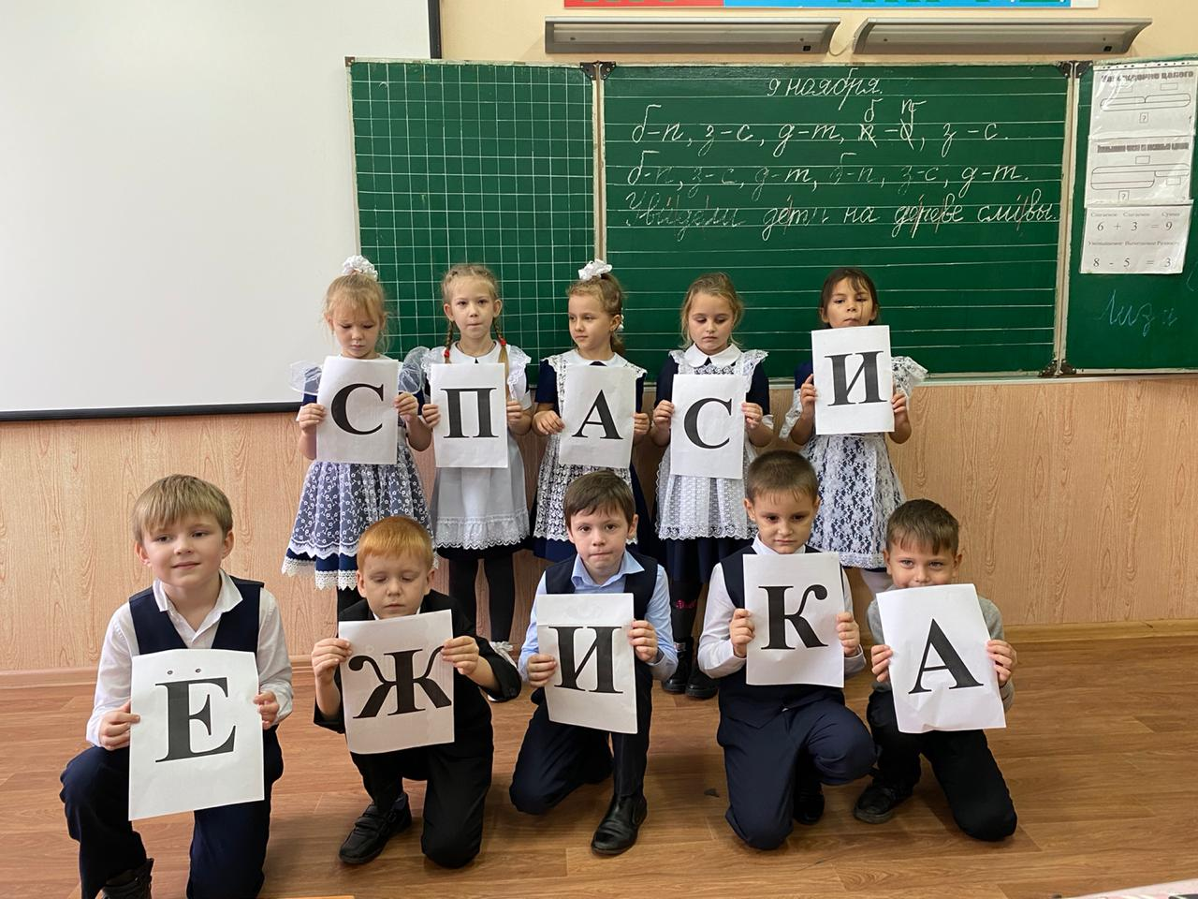

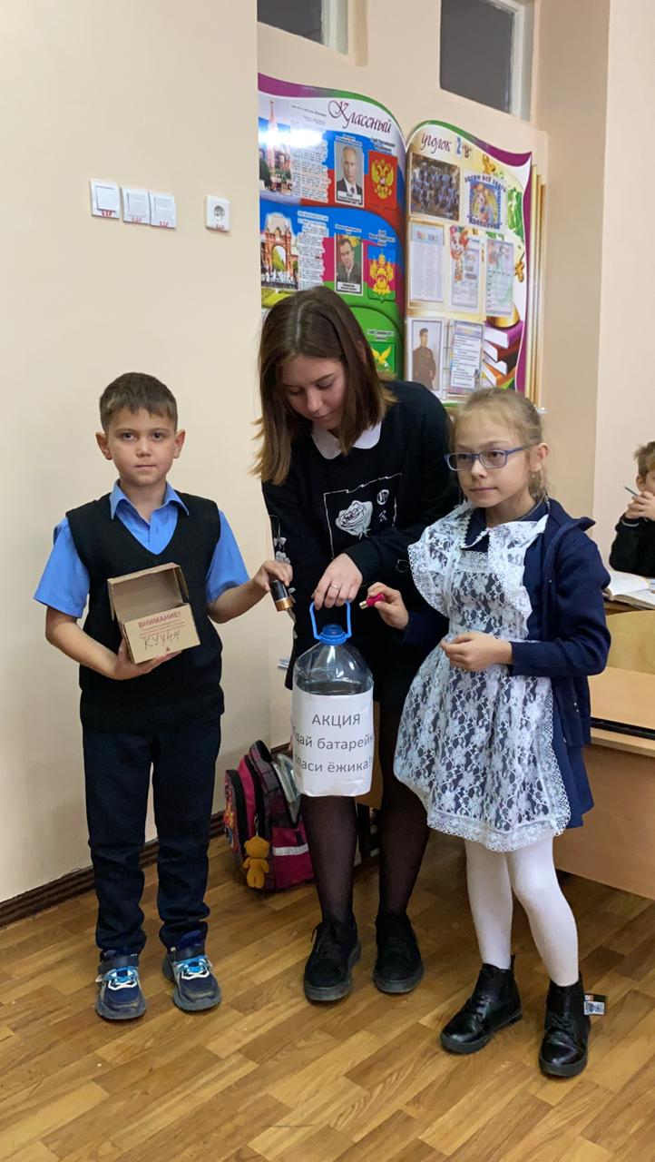
Да, мы не сможем решить глобальные проблемы загрязнения окружающей среды нашей территории бытовыми отходами, выбросами вредных веществ в атмосферу, загрязнения водоемов канализационными стоками, предотвратить массовую вырубку леса и т.п.
Но вместе и каждый из нас сможет внести маленький вклад в начало освобождения природных ресурсов от ненужного мусора и рождения новой эры - эры чистой окружающей среды, начав с себя и своей семьи, начав с правильного применения ненужной, уже отработавшей свой ресурс, маленькой батарейки.
Батарейку принесёшь – мир от яда ты спасёшь!
2.5. Вторая жизнь маленькой батарейки.
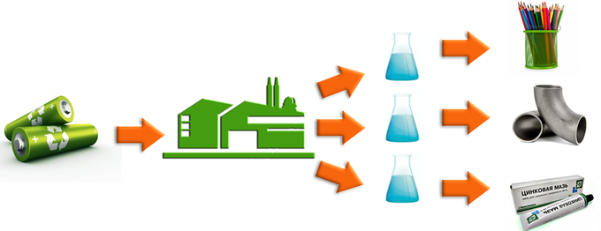
Переработка аккумуляторов и батареек – это проблема, которая сейчас встала перед всеми странами мира. Основная цель переработки заключается в предотвращении попадания опасных веществ в окружающую среду.
Самый большой и единственный в России пункт приема, куда отправляют на утилизацию все отработавшие элементы питания, Челябинский завод, компания "Мегаполисресурс". Там батарейки измельчают и после долгого и сложного процесса извлекают из них графит, марганец и соли цинка, которые пригодны для вторичного использования.
Основана организация была в 2004 году, однако непосредственно переработкой батареек компания начала заниматься лишь в октябре 2013 года.
В настоящий момент предприятие сотрудничает со многими крупными торговыми сетями, устанавливая в магазинах урну для сбора, и даже имеет собственные пункты в 24 городах России. Каждая сеть имеет свой собственный небольшой пункт приема элементов питания.

Как перерабатывают батарейки?
1. Ручная сортировка позволяет распределить изделия в соответствии с их типом. На первом этапе работники вручную отбирают пригодные для переработки батарейки. Компания занимается переработкой лишь марганцево-цинковых батареек, которые составляют около 80 % от общего объема потребления.
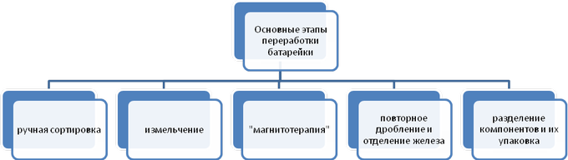

Кнопочные батарейки, содержащие большее количество ртути по сравнению с марганцево-цинковыми, отдаются на демеркуризацию – в 2013 году их было собрано около 3 кг.
Литий-ионные батарейки, которые используются в телефонах, камерах, ноутбуках, сейчас лишь накапливаются предприятием. «Мегаполисресурс» занимается поиском партнера для их дальнейшей переработки.
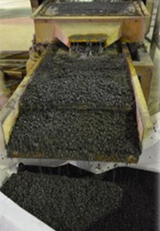
2. Контейнерная линия доставляет элементы питания в дробилку, где происходит их измельчение.
3. Полученное сырье попадает под магнитную ленту, которая отделяет крупные элементы металлического корпуса.
4. Оставшаяся часть подвергается повторному дроблению и отделению железа.
5. Полученная масса содержит электролит и нуждается в процессе нейтрализации.
6. В результате гидрометаллургических технологий, сырье разделяется на отдельные компоненты и упаковывается.
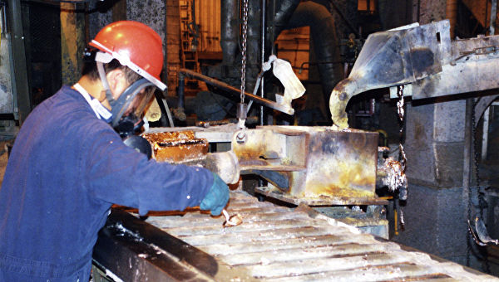

Далеко не все батарейки попадают на переработку. Часть подлежит захоронению на полигонах.
В стране сохраняется большое количество элементов питания, выброшенных в мусорные баки, а затем на свалки. При ответственном подходе, батарейки, отслужившие свой срок, могли бы принести неоценимую пользу. Вещества, извлекаемые из батареек при переработке (графит, соли цинка и марганца), в дальнейшем могут быть использованы как для создания новых батареек, так и в других отраслях, в частности, в фармацевтике, в косметологии, при производстве пластика, электрооборудования и минералов.
А корпус батарейки используют как вторичное железо, изготавливая на соответствующем производстве металлические изделия, например, такие как скрепки, железные крышки и т.п.

Выводы. Итоги и результаты исследования
В процессе проведения исследовательской работы были получены следующие результаты:
1. Отработанные батарейки нужно сдавать в специальные пункты приема.
2. Нужно стремиться, чтобы в каждом доме были установлены специальные емкости для сбора батареек.
3. Продолжать агитационную работу по правильной утилизации ненужных и отработанных батареек среди населения. "Сдай батарейку - сделай чистым наш город!"
4.В фойе МБОУ СОШ № 25 был установлен самодельный контейнер для сбора отработанных и ненужных батареек. Ребята с удовольствием приняли участие в акции – за период проведения акции с сентября 2020 года по ноябрь 2020 года было собрано 6250 использованных батареек (это значит, что вместе мы не дали загрязнить вредными веществами 5 000 кв.м почвы, 100 000 литров воды, спасли от вымирания 250 ежиков, 250 кротов и более 250 000 дождевых червей.
- Собранные в классе батарейки сдали в пункт приема батареек.
- Некоторые ребята по личной инициативе установили самодельные контейнеры в подъезде своих домов.
7.Мы с одноклассниками решили продолжать сбор ненужных и отработанных батареек для последующей их правильной утилизации.

Советы по применению батареек для уменьшения их экологического вреда
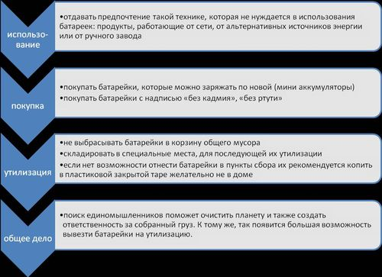

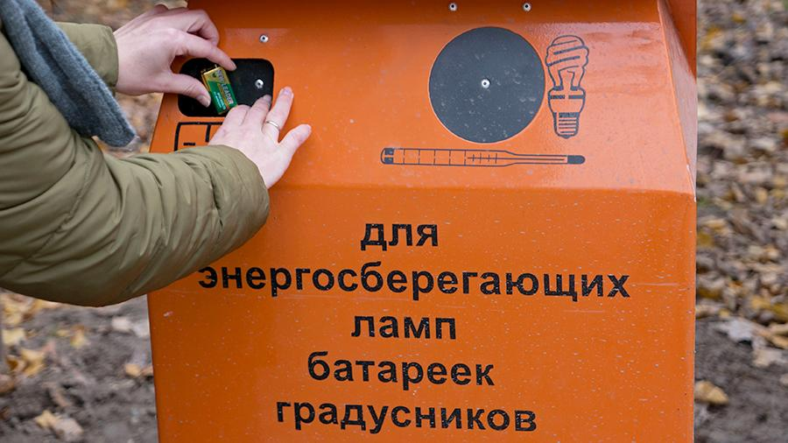

ЗАКЛЮЧЕНИЕ
Результатом своих исследований считаю следующее:
- я учился работать не только с книгами, но и с Интернет-ресурсами, получая интересующую мне информацию;
- провёл исследование «Влияние гальванических элементов батарейки на рост и развитие растений».
- в результате исследования выявил степень опасности использованных батареек для окружающей среды и человека;
- мною подведены итоги исследования.
Я предлагаю начать с малого. Прежде всего, объясните своим родным и
знакомым, почему использованные батарейки выбрасывать нельзя, а нужно сдавать в пункты приема. Если вы используете их в больших количествах, то стоит перейти на подзаряжаемые аккумуляторы. Вы можете поставить коробку для сбора у себя в подъезде, обязательно согласовав это с Управляющими компаниями. Если вы уже поняли всю важность того, что батарейки нельзя выбрасывать, почему бы вам не сделать эти маленькие шаги на пути к сохранению природы и улучшению качества жизни? Впрочем, вам решать, но, так или иначе, будущее планеты зависит от всех и каждого.
Хочется надеяться, что об этой важной проблеме серьезно задумаются не только обычные люди, но и ученые, общественные организации и главное, – наше правительство. Ведь чтобы решить эту важную, опасную для нашей природы проблему, нужно строить больше перерабатывающих заводов, увеличивать число пунктов приема отслуживших батареек, информировать население об опасности их неправильной утилизации.

Список используемых источников.
1. «Наш дом – природа». Н.А.Рыжова, - ТЦ Сфера, 2016.
2. «Большая энциклопедия природы для детей», Н.Н.Малофеева, - Межкнига, 2004.
3. Энциклопедия дошкольника, Москва: Росмэн, 2018.

